ASIGNATURA /ÁREA/DIMENSIONES | Naturales |  | GRADO: | 1° (1-2-3)
PERÍODO: | Segundo |  | AÑO: | 2025
NOMBRE DEL ESTUDIANTE
DESEMPEÑOS:
- Nombra y señala las partes principales de su cuerpo (cabeza, tronco y extremidades).
- Identifica y nombra los cinco sentidos y sus órganos correspondientes (vista-ojos, oído-orejas, etc.).
- Distingue y clasifica objetos de uso diario como de origen natural o artificial.
ACTIVIDADES PRÁCTICAS PARA DESARROLLAR INCLUYENDO BIBLIOGRAFÍA DONDE SE PUEDA ENCONTRAR INFORMACIÓN: (ACTIVIDADES FLEXIBLES Y AJUSTES RAZONABLES)
El estudiante realizará talleres de retroalimentación y recuperación en el aula de clase guiados por el docente y alfabetizador asignado.

- PARTES DEL CUERPO
Escribe la cantidad de partes del que un cuerpo posee de cada tipo.

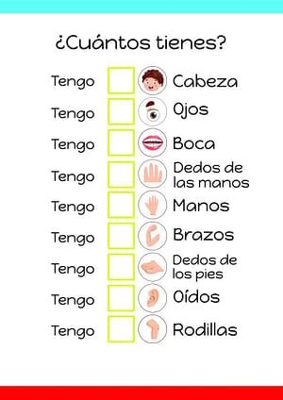

- LOS 5 SENTIDOS
Relaciona cada uno de los sentidos (los cuales tiene un número asignado) cona la forma de percibir la acción.
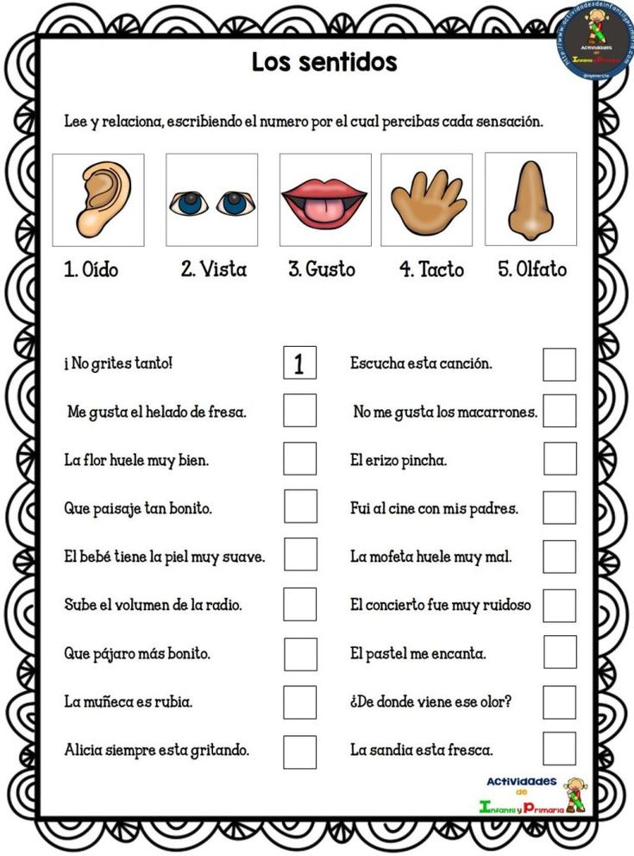

- TIPOS DE MATERIAL: NATURALES Y ARTIFICIALES
Escribe la letra A en los objetos artificiales y la N en los objetos naturales.
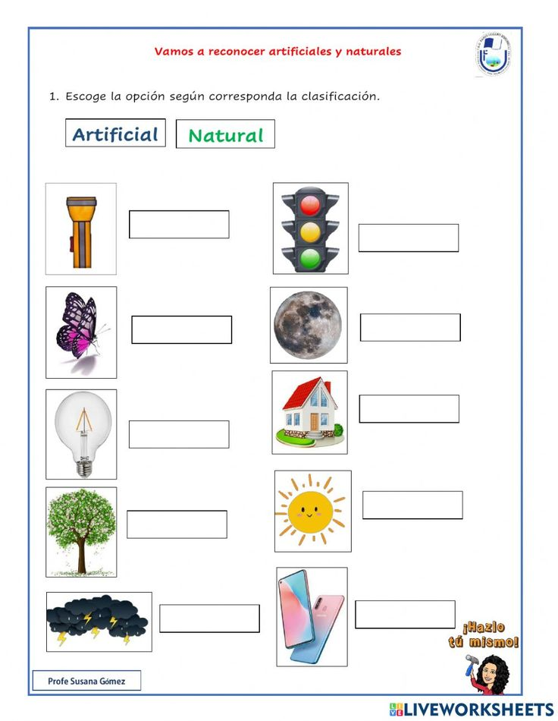

BIBLIOGRAFÍA:
https://www.youtube.com/watch?v=kYn9p5f-G5Q
https://www.mundoprimaria.com/recursos-educativos/partes-cuerpo-juego
https://www.youtube.com/watch?v=D-aT9F0e-1Q
https://www.youtube.com/watch?v=fD8G4_K4M-E
METODOLOGÍA DE LA EVALUACIÓN: (EVALUACIÓN FLEXIBILIZADA CON AJUSTES RAZONABLES)
Rúbrica de Evaluación
El estudiante realizará un taller de tres actividades en clase, el cual tendrá un valor del 60% de la valoración final. El 40% restante será a partir de preguntas sobre los saberes evaluados.

RECURSOS: Computadores, televisor, textos guía, fotocopia, cuaderno,
Recurso humano: docente del área y asignatura
OBSERVACIONES: Se presentará a los acudientes orientaciones de repaso en casa respecto a los saberes que serán evaluados, sin embargo, estos no implicarán valoración. El desarrollo y sustentación serán en el aula, acompañado por el docente.
FECHA DE REALIZACIÓN:  Septiembre __ de 2025 |  | FECHA DE SUSTENTACIÓN Y/O EVALUACIÓN:  Septiembre __ de 2025
NOMBRE DEL EDUCADOR(A):  Diana Posada 1°1  Diego Rincón 1°2  Beatriz Domínguez 1°3 |  | FIRMA DEL EDUCADOR(A)
FIRMA DEL ESTUDIANTE |  | FIRMA DEL PADRE DE FAMILIA

